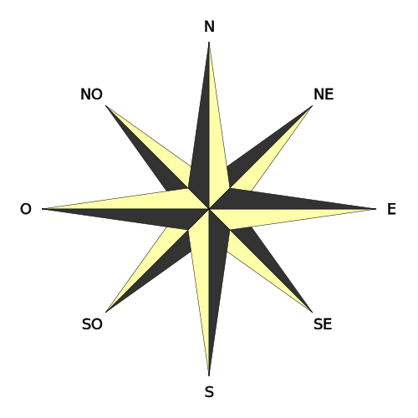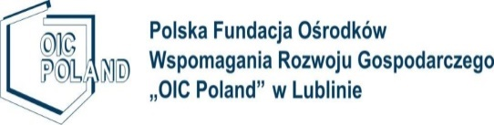

**Τι είναι το έργο guidEU?**

**Ο κύριος στόχος του έργου guidEU είναι η πρόληψη της πρόωρης εγκατάλειψης του σχολείου και της αποσύνδεσης από την αγορά εργασίας, μέσω ενός ποιοτικού και προσωπικού συστήματος συμβουλευτικής και εργαλείων υποστήριξης σε μαθητές κατώτερης και ανώτερης δευτεροβάθμιας εκπαίδευσης που εξερευνούν επιλογές καριέρας. Το έργο επίσης στοχεύει να καλύψει την έλλειψη υψηλά εκπαιδευόμενων συμβούλων. Το έργο επίσης στοχεύει στο να κτίσει δυνατούς δεσμούς μεταξύ σχολείων, εκπαιδευτικών ιδρυμάτων, εργοδοτών και γονέων σε διάφορες χώρες για να συνδέσει το εκπαιδευτικό πρόγραμμα με διεθνείς ευκαιρίες εργοδότησης και να μειώσει τα κενά μεταξύ δεξιοτήτων και επιλογών καριέρας.**

Project number: 2016-1PL01-KA201-026801

guidEU

www.guideu.net

**ΤΟ ΣΧΕΔΙΟ ΑΥΤΌ ΧΡΗΜΑΤΟΔΟΤΗΘΗΚΕ ΜΕ ΤΗΝ ΥΠΟΣΤΗΡΙΞΗ ΤΗΣ ΕΥΡΩΠΑΪΚΗΣ ΕΠΙΤΡΟΠΗΣ. Η ΠΑΡΟΥΣΑ ΔΗΜΟΣΙΕΥΣΗ (ΑΝΑΚΟΙΝΩΣΗ) ΔΕΣΜΕΥΕΙ ΜΟΝΟ ΤΟΝ ΣΥΝΤΑΚΤΗ ΤΗΣ ΚΑΙ Η ΕΠΙΤΡΟΠΗ ΔΕΝ ΕΥΘΥΝΕΤΑΙ ΓΙΑ ΤΥΧΟΝ ΧΡΗΣΗ ΤΩΝ ΠΛΗΡΟΦΟΡΙΩΝ ΠΟΥ ΠΕΡΙΕΧΟΝΤΑΙ ΣΕ ΑΥΤΗΝ.**

**Αποτελέσματα του έργου**

* **Έκθεση συγκριτικής αξιολόγησης με ηλεκτρονικό οδηγό επαγγελματικού προσανατολισμού για τον καθορισμό σημαντικών διαστάσεων επαγγελματικού προσανατολισμού υψηλής ποιότητας σε διεθνή πλαίσιο, ενώ παράλληλα θα καλύπτει την εγκυρότητα των εργαλείων, παραδοτέων και των προσδοκιών του έργου**

* **Ψηφιακό εργαλείο επάρκειας καριέρας για τη διάγνωση και τη μέτρηση των επαγγελματικών δεξιοτήτων και προδιαθέσεων μαθητών κατώτερης και ανώτερης δευτεροβάθμιας εκπαίδευσης, με τεστ και αυτόματη δημιουργία έκθεσης αξιολόγησης**
* **«Γνώρισε καλύτερα την αγορά εργασίας» Χρήσιμο παιχνίδι που βοηθά τους μαθητές να κατανοήσουν καλύτερα την αγορά εργασίας**
* **Εκπαιδευτικός οδηγός**
* **Οδηγός για δασκάλους για το πώς να διεκπεραιώσουν το παιχνίδι μέσα στην τάξη**
* **Πλάνο μαθήματος για συμβουλευτική καθοδήγηση, εμπλέκοντας όλα τα ανεπτυγμένα εργαλεία**
* **Πλάνο δράσης για μαθητές κατώτερης και ανώτερης δευτεροβάθμιας εκπαίδευσης**

**Σκοπός και γενικοί στόχοι**

* **Μείωση πρόωρης εγκατάλειψης του σχολείου μέσω προσωπικής συμβουλευτικής καριέρας**
* **Κάλυψη της έλλειψης συμβούλων στα σχολεία**
* **Παροχή δωρεάν εργαλείων για την αναγνώριση των ενδιαφερόντων καριέρας των μαθητών, που μπορούν να τα χρησιμοποιούν από μόνοι τους**
* **Προσφορά υλικών επαγγελματικού προσανατολισμού και δωρεάν εργαλείων για επαγγελματικούς συμβούλους, που να είναι τεχνολογικά φιλικά προς τον χρήστη**
* **Βελτίωση υπηρεσιών επαγγελματικού προσανατολισμού μέσω ενεργών εργαλείων και μεθόδων, συνδέοντας το εκπαιδευτικό πρόγραμμα με διεθνείς ευκαιρίες εργοδότησης**
* **Ενίσχυση ιδίων κεφαλαίων στην αγορά εργασίας**

Zespół Szkół Ogólnokształcących w Dęblinie